Муниципальное дошкольное образовательное бюджетное учреждение Новобурейский детский сад «Искорка»
676720, Амурская область, Бурейский муниципальный округ, пгт. Новобурейский, ул. Пионерская,13 тел.8(41634) 21 – 480 e – mail: burro ds iskra@obramur.ru

консультационный центр

КОНСУЛЬТАЦИЯ
«Режим дня в жизни ребенка»

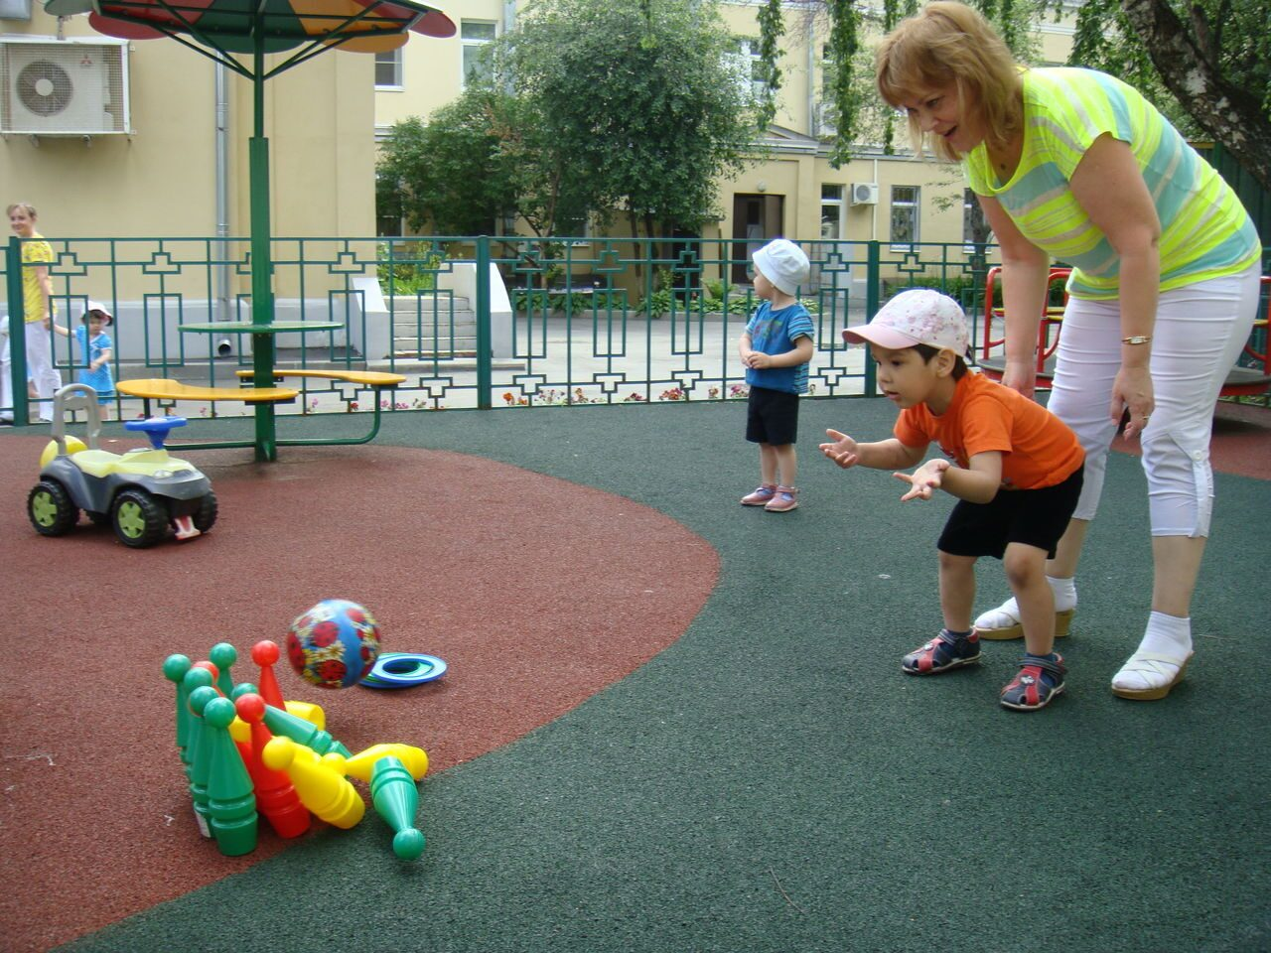
Подготовила: воспитатель
К.А.Леус

с.Николаевка, 2023 г

Уважаемые родители, каждый из Вас желает, чтобы его ребенок был здоров, весел и правильно развивался. В этом стремлении поможет правильная организация режима дня. Что такое режим дня?
Режим дня – это система распределения периодов сна и бодрствования, приемов пищи, гигиенических и оздоровительных процедур, занятий и самостоятельной деятельности детей.
Режим дня основан на правильном чередовании различных видов деятельности и предусматривает организационный режим для дошкольника:
Дневной и ночной сон определенной продолжительности с соблюдением времени подъема и отхода ко сну;
- Регулярное питание;
- Определенная продолжительность отдыха с максимальным пребыванием на свежем воздухе;
- Правильное чередование труда и отдыха;
- Определенное время для физзарядки и личной гигиены.
Все родители пережили особенно напряженный период, когда только что появившийся в мир человек должен приспособиться к необычным условиям.
Бодрое, жизнерадостное и в то же время уравновешенное настроение детей в большей мере зависит от строгого выполнения режима. Запаздывание еды, сна, прогулок отрицательно сказывается на нервной системе детей: они становятся вялыми или, наоборот, возбужденными, начинают капризничать, теряют аппетит, плохо засыпают и спят беспокойно. Один из мало важных отличительных признаков воспитания в детском саду от домашнего – это режим в детском саду. В детском саду все подчинено заранее установленному распорядку. И это несомненный плюс. Ведь такая системность приучает даже взбалмошного карапуза к аккуратности, точности, порядку.
По мере роста ребенка распорядок его будет меняться. Но на всю жизнь должна сохраниться основа, заложенная в раннем детстве – чередование всех форм деятельности организма в определенном режиме. Воспитать в ребенке чувство ритма – не слишком сложно: самой природе присущ ритм. Малыш легко привыкает к предложенному ему режиму. Но родителям и другим окружающим взрослым соблюдать его без перебоев оказывается трудно: то жаль в хорошую погоду вовремя уйти с прогулки или прервать интересную игру, то произошла задержка с приготовлением пищи. А мозг ребенка фиксирует эту неустойчивость режима, и потому так трудно выдерживать его, когда ребенок становиться старше и начинает просить «чуть-чуть» задержаться, опоздать, отложить и т.д.
Хорошая работоспособность в течение дня обеспечивается разнообразием видов деятельности и их чередованием. С физиологических позиций это объясняется способностью коры головного мозга одновременно работать и отдыхать. В каждый отдельный момент работает не вся ее поверхность, а отдельные участки, именно те, которые ведают данной деятельностью (поле оптимальной возбудимости). Остальные области коры в это время находятся в состоянии покоя. При изменении характера занятий поле оптимальной возбудимости перемещается и создаются условия для отдыха ранее функционировавших участков коры головного мозга.
Нервная система малыша очень чувствительна к различным воздействиям окружающей среды. Дети быстро устают и поэтому нуждаются в частом и продолжительном отдыхе. Главным видом отдыха – сон. Если он недостаточно продолжителен, то организм не отдыхает в полной мере. Это отрицательно влияет на нервную систему ребенка. Ослабленные дети независимо от возраста должны спать больше. Важно приучать детей ложиться спать и вставать в определенное время.
Перед сном рекомендуются только спокойные игры, очень полезна получасовая прогулка. Готовясь ко сну, дети моют лицо, шею, руки и ноги водой комнатной температуры. Это имеет не только гигиеническое, но и закаливающее значение, хорошо влияет на нервную систему, способствует быстрому засыпанию.
Рекомендуемая в течение суток продолжительность сна составляет:
 | Дети до 3 лет | От 3 и старше
Общая продолжительность сна | 12 часов 50 минут | 12 часов
Ночной сон | 10 часов 30 минут | 10 часов 15 минут
Дневной сон | 2 часа 20 минут | 1 час 45 минут

В течение дня – лучший вид отдыха для ребенка – подвижные игры, занятия физкультурой и спортом.
Кто из родителей не знает о пользе закаливания и физкультуры в укреплении организма ребенка, повышении его устойчивости к заболеваниям. Большинство из них умеет проводить закаливание осторожно и систематически, широко используя воздух, солнце и воду (комнатные воздушные ванны, пребывание на свежем воздухе и т.д.). Но о значении активных действии для здоровья ребенка многие не знают. Часто взрослые предпочитают, чтобы ребенок играл в спокойные игры, меньше бегал и прыгал, что ведет к излишней вялости. Ограничивая ребенка в движении, родители неосознанно наносят вред здоровью ребенка.
Не мало важной является ежедневная прогулка на свежем воздухе, активные игры с детьми – непременный пункт в распорядке дня малыша, так как прогулки закаляют его организм, влияют на психологический фон ребенка. Кроме того, гуляя на улице с ровесниками, он получает много информации и приобретает опыт общения и поведения с разными людьми.
Длительность прогулки напрямую зависит от возраста, сезона, и погоды.
В холодное время года нужно проводить на улице, по меньшей мере, 2-4 часа в сутки, а летом ребенок может проводить вне дома как можно больше времени.
Питание – это один из важных пунктов режима дня.
Полноценное питание – это залог здоровья вашего чада. Наверное, не стоит напоминать, что то, чем вы кормите ребенка, должно быть исключительно качественным, свежим и здоровым. Питание должно быть сбалансированным, сочетая в равных количествах белки, жиры и витамины.
Дети, не соблюдающие режим, больше подвержены простудным заболеваниям.
Таким образом, режим дня – это режим жизни. И насколько более тщательно родители продумают режим дня для своего ребенка и постараются внедрить его в жизнь, настолько это положительно отразиться на всех сторонах жизни и здоровья вашего ребенка.

